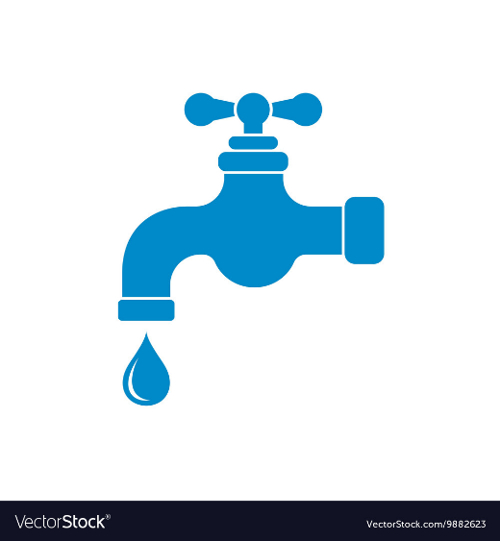

VI STÄNGER AV VATTNET EN STUND!

__________dagen den ______/______ kommer vattnet i denna fastighet att tillfälligt stängas av mellan klockan ____:____ och ____:____

Har du några frågor så kontakta:

Kontaktperson: ____________________________________________  
Telefonnummer: ____________________________________________

Med vänliga hälsningar